建立ABAP程式中所用的回應訊息視窗
SAP 的Message Maintenance 就和一般VB.NET中所用到的MessageBox類似，可選擇要出現的警告圖示和文字，在程式中呼叫時也可以用變數來取代所要警示的文字。
進入Message Maintenance 有幾種方式，可選擇『Goto→Messages 』來進行新增。
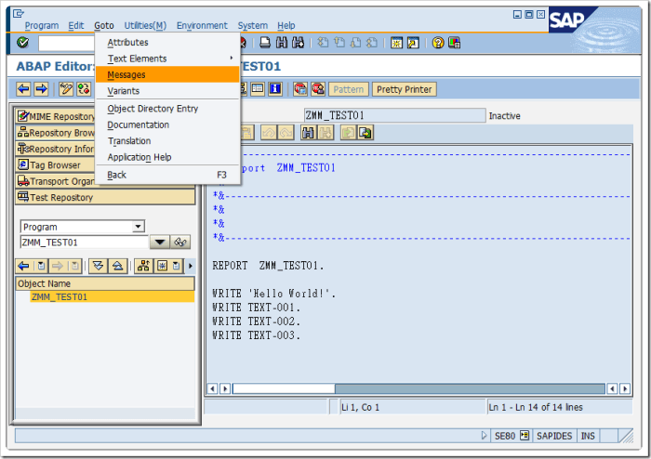
也可以直接使用TCODE：SE91來新增訊息，輸入欲新增的Message class名稱，點擊「Create」按鈕。
PS:在新增Message class時其名稱也要是Z開頭才可以使用。
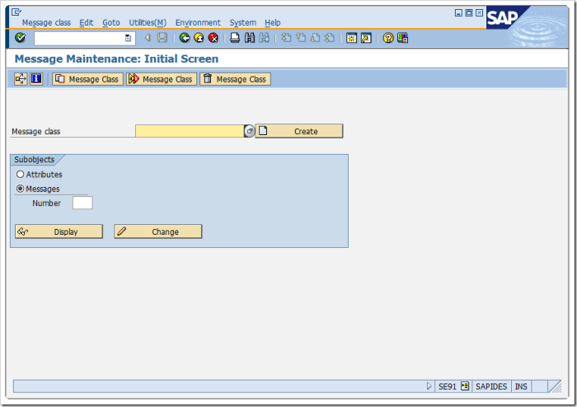
如果是使用TCODE：SE91來新增警示訊息時，需選擇在那一個Package下。
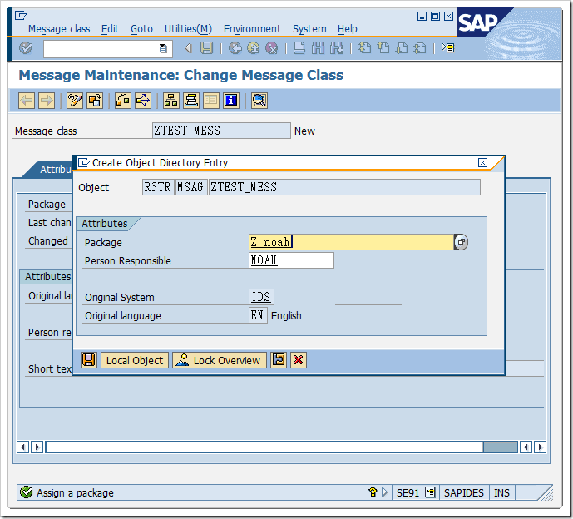
進入「Messages」頁籤，警示訊息都在這裡定義：一個警示訊息能夠有 4 個參數，這樣是用&1 ~ &4 表示，對應的Message 倒使用時的 With &1…。
如果這條警示訊息需要 Long text，則不能選中「self-explanatory」。

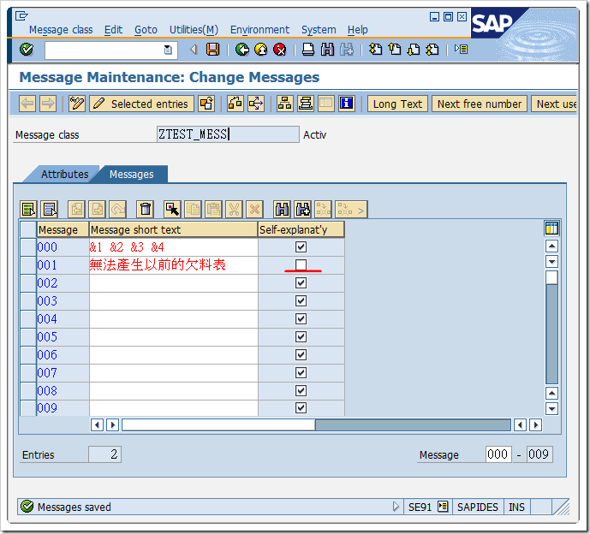
點擊「 Long Text」按鈕，進入下面的畫面。
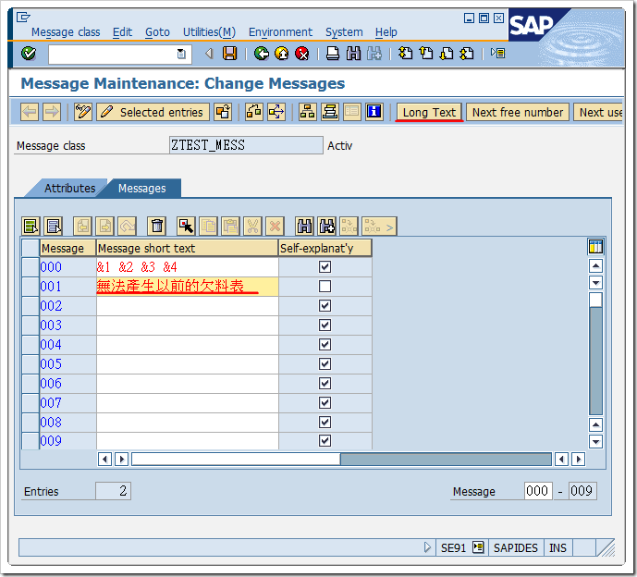
填寫希望顯示的Long Text。
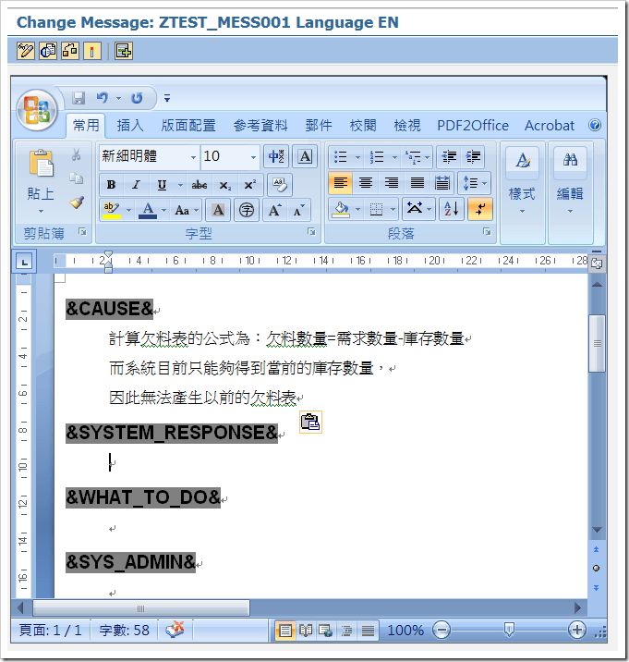
在程式中呼叫Message class
消息的類型：
- E 錯誤
- W 警告
- I 信息
- A 異常終止
- S 成功
程式的寫法：
MESSAGE ID ‘訊息類別名稱’ TYPE ‘警告圖示類型’ NUMBER ‘訊息編號’.
MESSAGE ID ‘ZTEST_MESS’ TYPE ‘E’ NUMBER ‘001’.
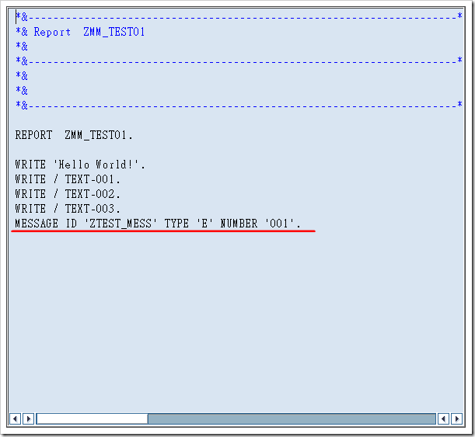
因為我是修改原有的程式，所以記得要先按「 啟用」再按「 執行」
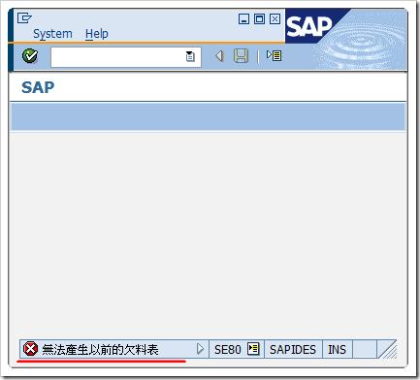
點選訊息中的「」圖示，就可以看見寫在Long text中的詳細消息。
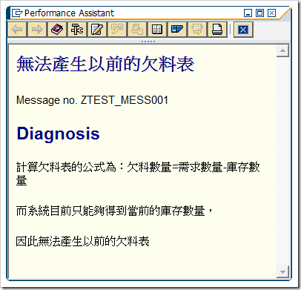
使用訊息參數的方式來顯示訊息。
標準寫法：
MESSAGE ID ‘ZTEST_MESS’ TYPE ‘I’ NUMBER ‘000’ WITH MSG1 MSG2 MSG3.
短文寫法：
MESSAGE I000(ZTEST_MESS) WITH MSG1 MSG2 MSG3.
這兩個都可以使用～
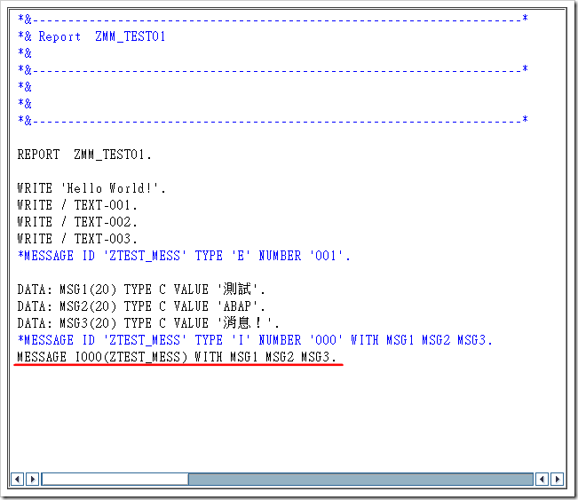
一樣先記得要先按「 啟用」再按「 執行」，就可以看到訊息。
